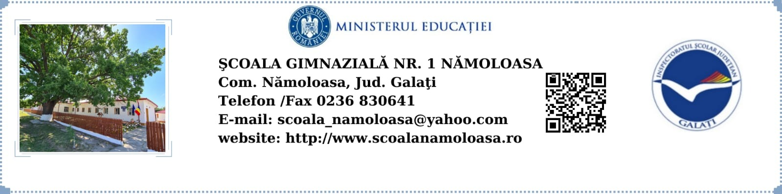
1785/25.10.2023
PLANUL DE ACTIVITATE AL COMISIEI PENTRU MENTORAT DIDACTIC ȘI FORMARE ÎN CARIERA DIDACTICĂ

ANUL ŞCOLAR 2023-2024

NR. CRT. | DENUMIREA ACTIVITATII | TERMEN | RESPONSABILI
1. | Popularizarea Ofertei de formare propusă de CCD Galați | 01.11.2023 | Responsabilul comisiei  pentru mentorat didactic și formare în cariera didactică
2. | Realizarea unei baze de date privind formarea continuă a cadrelor didactice ale şcolii: participare la stagii de formare, grade didactice obţinute, înscriere la grade didactice, situaţie cursuri fomare | 29.11.2023 | Comisia pentru mentorat didactic și formare în cariera didactică
3. | Organizarea de şedinţe de informare asupra formării continue cu cadrele didactice ale şcolii | 13.12.2023 | Responsabilul comisiei pentru mentorat didactic și formare în cariera didactică
4. | Furnizarea de informaţii şi de materiale informative cadrelor didactice ale şcolii privind formarea continuă şi centrele de perfecţionare din ţară | permanent | Responsabil comisie  Comisia pentru mentorat didactic și formare în cariera didactică
5. | Diseminarea rezultatelor obţinute la stagiile de formare | permanent | Comisia pentru mentorat didactic și formare în cariera didactică  Comisia pentru curriculum
6. | Informarea comisiei asupra parcursului de formare continuă individual specific fiecărui cadru didactic: stagii de formare la care a participat, instituţia formatoare, număr de ore de formare, număr de credite primite, perioada, grade didactice obţinute sau înscriere la grade didactice; dovezi: copii xerox ale gradelor didactice si ale atestatelor sau adeverinţelor de la stagiile sau cursurile de formare | permanent | Comisia pentru mentorat didactic și formare în cariera didactică  Comisia pentru curriculum  Cadrele didactice
7. | Întocmirea situaţiei asupra perfecţionării metodice a cadrelor didactice din şcoală în anul şcolar 2023- 2024 | Iunie 2024 | Responsabil comisie  Comisia pentru mentorat didactic și formare în cariera didactică
Responsabil Comisia pentru mentorat didactic și fomare în cariera didactică,
Prof. PARASCHIV TANIA

